ответы на вопросы по лабораторной работе №5 — USB-устройства:

### **1. Что такое USB, и для чего он используется?**

USB (Universal Serial Bus) — это стандарт, который используется для подключения различных устройств к компьютерам и другим устройствам. Он позволяет передавать данные и обеспечивать питание для устройств, таких как клавиатуры, мыши, принтеры, внешние накопители и смартфоны.

### **2. Какие типы USB-коннекторов существуют, и какие устройства они обычно поддерживают?**

Существует несколько типов USB-коннекторов:

* **USB-A**: стандартный разъем для компьютеров и внешних устройств.
* **USB-B**: используется в принтерах и других периферийных устройствах.
* **Mini-USB**: ранее использовался в мобильных устройствах и камерах.
* **Micro-USB**: стандарт для большинства смартфонов и планшетов.
* **USB-C**: универсальный разъем, поддерживающий высокую скорость передачи данных и зарядку.

### **3. Каковы основные различия между USB 2.0, USB 3.0 и USB 3.1?**

* **USB 2.0**: скорость передачи данных до 480 Мбит/с.
* **USB 3.0**: скорость до 5 Гбит/с, улучшенная передача данных с использованием дополнительных проводников.
* **USB 3.1**: скорость до 10 Гбит/с, поддержка режима передачи данных "SuperSpeed+", улучшенная поддержка Power Delivery.

### **4. Как работает принцип передачи данных через USB?**

USB использует пакетную передачу данных. Устройства могут обмениваться данными по "пакетам", которые имеют определённые структуры и размеры. USB-устройства могут работать в режимах "ведущий" и "подчинённый", где ведущий инициирует связь.

USB использует иерархическую архитектуру, состоящую из хоста и подключенных к нему устройств.

* **Хост**: Обычно это компьютер или другое устройство, которое управляет USB-шиной и инициализирует обмен данными с подключенными устройствами.
* **Устройства**: Это периферийные устройства, такие как клавиатуры, мыши, принтеры, флеш-накопители и т.д. Каждое устройство имеет уникальный адрес, назначаемый хостом.

#### **1. Разъемы и кабели**

* **Типы разъемов**: USB использует несколько типов разъемов, включая:  
  + **Type-A**: стандартный разъем, используемый на хост-устройствах (например, компьютерах).
  + **Type-B**: используется в периферийных устройствах, таких как принтеры.
  + **Micro-USB**: применяется в мобильных устройствах.
  + **USB Type-C**: новый стандарт, поддерживающий двустороннюю передачу данных и зарядку.
* **Кабели**: USB-кабели состоят из четырех проводников:  
  + **D+**: передает положительные дифференциальные сигналы.
  + **D-**: передает отрицательные дифференциальные сигналы.
  + **Vbus**: обеспечивает питание (обычно 5 В).
  + **GND**: заземляющий провод.

#### **2. Дифференциальная передача сигналов**

USB использует дифференциальную передачу данных для повышения устойчивости к электромагнитным помехам. Это достигается путем передачи сигналов по двум проводам (D+ и D-):

* **Сигналы**: Данные передаются в виде логических уровней, где:
  + **Логическая единица (1)** — D+ высокий, D- низкий.
  + **Логический ноль (0)** — D+ низкий, D- высокий.

#### **3. Уровни и сигналы**

* **Логические уровни**: USB использует уровни напряжения для представления двоичных данных, обычно в диапазоне от 0 В (логический 0) до 3,3 В (логический 1).
* **Сигналы**: Передача данных осуществляется с помощью последовательных импульсов, которые формируют "пакеты" данных, состоящие из заголовка, полезной нагрузки и контрольной суммы.

#### **4. Тактирование и синхронизация**

* **Тактовые сигналы**: USB 2.0 использует тактовую частоту 12 МГц, что обеспечивает синхронизацию передачи данных. В USB 3.0 и USB 3.1 используются более высокие тактовые частоты для увеличения скорости передачи.

#### **5. Параметры передачи**

* **Состояния соединения**: USB-устройства могут находиться в различных состояниях (например, "активное", "ожидание", "suspended"), управляемых хостом. Эти состояния влияют на управление питанием и передачу данных.
* **Протоколы передачи**: USB поддерживает различные протоколы передачи данных, такие как Bulk, Isochronous и Interrupt, которые определяют, как именно осуществляется обмен данными.

USB поддерживает три основных метода передачи данных, каждый из которых предназначен для различных типов устройств и требований к скорости:

* **Bulk Transfer (передача больших объемов данных)**: Используется для передачи больших объемов данных (например, файлов). При этом не гарантируется постоянная скорость передачи, но обеспечивается надежность. Примеры: внешние жесткие диски, флеш-накопители.
* **Isochronous Transfer (изохронная передача)**: Предназначен для устройств, требующих постоянной скорости передачи данных. Используется для передачи аудио и видео, где важна синхронизация. Примеры: веб-камеры, аудиоинтерфейсы.
* **Interrupt Transfer (прерывающая передача)**: Используется для устройств, которые требуют быстрого отклика. Этот метод гарантирует, что данные будут переданы в установленные временные рамки. Примеры: клавиатуры, мыши.

### **5. Какие стандарты и спецификации определяют технические характеристики USB?**

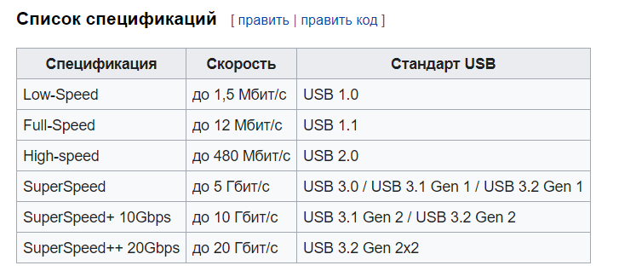

USB спецификации, изданные USB Implementers Forum (USB-IF), определяют все аспекты USB, включая физические соединения, электрические характеристики, протоколы передачи данных и уровень безопасности.

### **6. Какие виды USB-кабелей существуют, и какие они имеют различия?**

Существуют различные типы USB-кабелей, включая:

* **USB 2.0**: поддерживает скорость до 480 Мбит/с.
* **USB 3.0**: имеет дополнительные проводники для повышения скорости.
* **USB-C**: может поддерживать как USB 2.0, так и USB 3.1, а также Power Delivery.
* 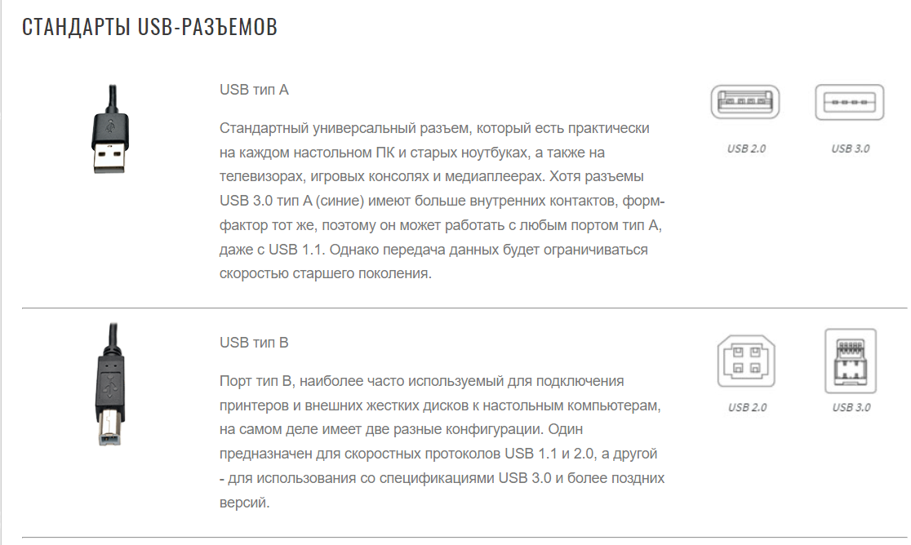
* 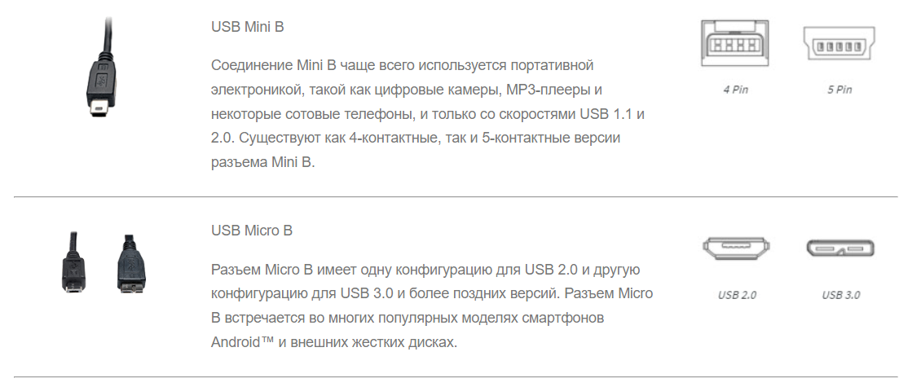
* 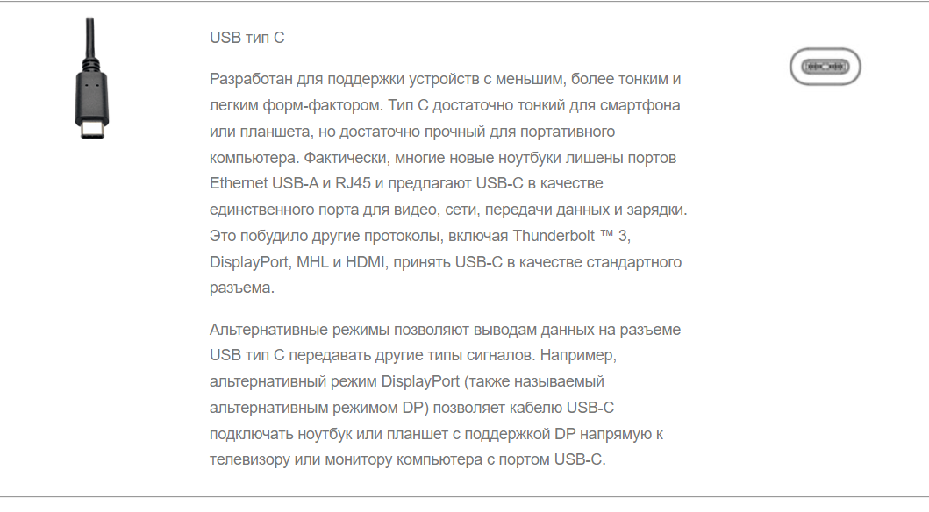

### **7. Какие преимущества и недостатки USB в сравнении с другими интерфейсами передачи данных?**

**Преимущества**:

* Простота подключения (плаг-н-плей).
* Широкая совместимость.
* Возможность передачи данных и питания по одному кабелю.

**Недостатки**:

* Ограниченная длина кабеля (до 5 м для USB 2.0 и 3.0).
* Зависимость от контроллеров и драйверов.

### **8. Какие устройства могут быть заряжены через USB, и как работает стандарт USB Power Delivery (PD)?**

Почти все современные устройства, такие как смартфоны, планшеты, ноутбуки и аксессуары, могут быть заряжены через USB. Стандарт USB Power Delivery позволяет передавать большую мощность (до 100 Вт), позволяя заряжать более крупные устройства, такие как ноутбуки.

#### **1. Основные принципы работы**

* **Динамическое управление мощностью**: USB PD позволяет устройствам запрашивать и предоставлять необходимую мощность в зависимости от своих потребностей. Это достигается через обмен сообщениями между хостом и устройством.
* **Оптимизация зарядки**: Устройства могут адаптироваться к различным уровням мощности, что позволяет избежать перегрева и повреждений.

#### **2. Структура и протокол**

* **Сообщения PD**: USB PD использует специальные сообщения для обмена данными о потребляемой мощности. Эти сообщения отправляются через специальный канал, известный как "Configuration Channel" (CC), который встроен в разъем USB Type-C.
* **Топология**: USB PD поддерживает топологию "звезда", где хост (например, зарядное устройство) может управлять несколькими подключенными устройствами.

#### **3. Процесс передачи энергии**

1. **Инициализация**: При подключении устройства к источнику питания (например, зарядному устройству) происходит обмен сообщениями, чтобы определить, поддерживает ли устройство USB PD.
2. **Запрос мощности**: Устройство (например, смартфон или ноутбук) отправляет запрос на определенное количество мощности. Это может быть низкое значение для зарядки (например, 5 В и 1 А) или высокое значение для быстрого зарядки (например, 20 В и 5 А).
3. **Подтверждение источника питания**: Зарядное устройство (хост) проверяет свои возможности и может либо согласиться с запрашиваемой мощностью, либо предложить другую величину, которая будет безопасной и приемлемой.
4. **Передача энергии**: После согласования мощности начинается фактическая передача энергии. Устройства продолжают обмениваться сообщениями для мониторинга состояния зарядки.
5. **Адаптация**: Если устройство завершает зарядку или требует меньшей мощности (например, когда оно становится полностью заряженным), оно может отправить новое сообщение, чтобы снизить уровень передачи энергии.

### **9. Какие меры безопасности могут быть применены для защиты от угроз, связанных с использованием USB-портов? Каковы перспективы развития технологии USB в будущем?**

Меры безопасности включают:

* Использование программного обеспечения для контроля доступа к USB-портам.
* Периодическая проверка устройств на наличие вредоносных программ.
* Обновление прошивок устройств.

Перспективы развития USB включают улучшение скорости передачи данных, увеличение мощности, поддержку новых технологий, таких как 5G и IoT.

### **10. Что представляет собой интерфейс Inter-Chip (IC) в контексте USB, и какие его особенности и применения?**

Inter-Chip USB (IC USB) — это стандарт для передачи данных между чипами внутри устройства. Он позволяет уменьшить сложность и стоимость интеграции, обеспечивая высокоскоростную связь между различными компонентами, такими как процессоры и датчики.

Интерфейс Inter-Chip (IC) в контексте USB представляет собой специальный протокол, который позволяет устройствам, подключенным к USB, обмениваться данными напрямую, минуя хост-контроллер USB. Этот интерфейс позволяет устройствам взаимодействовать друг с другом без необходимости передачи данных через компьютер или другое устройство.

Особенности интерфейса Inter-Chip включают в себя низкую задержку передачи данных, низкое энергопотребление и возможность обмена данными между различными типами устройств, такими как микроконтроллеры, датчики, дисплеи и другие периферийные устройства.

Применения интерфейса Inter-Chip включают в себя различные области, такие как автомобильная промышленность (например, для обмена данными между различными системами в автомобиле), промышленная автоматизация (для связи между различными устройствами в производственной среде) и потребительская электроника (например, для обмена данными между смартфоном и носимым устройством).

### **11. Что такое беспроводный USB, и какие технологии используются для беспроводной передачи данных в рамках беспроводного USB-интерфейса?**

Беспроводный USB (WUSB) — это технология, которая позволяет передавать данные по аналогии с USB, но без проводов. Она использует радиочастоты (RF) для передачи данных на короткие расстояния и обеспечивает высокую скорость и низкое потребление энергии.

### **12. Что такое метод связи (Communication Method) в контексте USB, и какие методы связи поддерживаются?**

Методы связи в USB включают:

* **Control Transfers**: для управления устройствами.
* **Bulk Transfers**: для передачи больших объемов данных.
* **Isochronous Transfers**: для передачи данных с гарантированной задержкой (например, для аудио и видео).
* **Interrupt Transfers**: для передачи малых объемов данных с высокой приоритетностью.

### **13. Какие особенности физического уровня (Physical Layer) присутствуют в структуре USB, и какие сигналы используются для передачи данных?**

Физический уровень USB включает:

* Использование дифференциальных пар проводников для уменьшения шумов.
* Сигналы D+ и D- для передачи данных.
* Пулевые сигналы для управления питанием и инициализации.

### **14. Какова структура пакетов данных в USB?**

Пакеты USB состоят из нескольких частей:

* **Header**: содержит информацию о типе пакета и адресе устройства.
* **Data**: основная часть, содержащая передаваемые данные.
* **CRC**: контрольная сумма для проверки целостности данных.

### **15. Как происходит инициализация USB-устройств при их подключении к компьютеру или другому хост-контроллеру?**

При подключении устройства хост-контроллер обнаруживает его, запрашивает информацию о устройстве и определяет его тип и возможности. Затем устанавливается связь, и устройство регистрируется в системе.

### **16. Как регулируется и обеспечивается электропитание USB-устройств через USB-порты, и какие стандарты для этого существуют?**

Электропитание USB-устройств регулируется стандартами, такими как USB Power Delivery, которые позволяют передавать различные уровни мощности в зависимости от потребностей устройства.

### **17. Что такое USB OTG в смартфоне и планшете?**

USB OTG (On-The-Go) позволяет устройствам, таким как смартфоны и планшеты, выступать в роли хоста для подключения других USB-устройств, таких как флеш-накопители или клавиатуры, без необходимости использования компьютера.

### **18. Что такое USB-хаб?**

USB-хаб — это устройство, которое позволяет расширять количество доступных USB-портов, обеспечивая возможность подключения нескольких устройств к одному порту USB на компьютере.

### **19. Как можно увеличить кол-во USB-портов на ноутбуке?**

Увеличить количество USB-портов можно с помощью:

* USB-хабов, подключаемых к существующим портам.
* Док-станций, которые предоставляют дополнительные порты и функции.

### **20. Какие вызовы и проблемы возникают при работе с USB в области кибербезопасности?**

Проблемы безопасности включают:

* Уязвимости в прошивках USB-устройств.
* Возможность распространения вредоносного ПО через USB-накопители.
* Физический доступ к USB-портам может позволить злоумышленникам подключить вредоносные устройства.